**Требования к продукту**

“Escape from the castle”

История изменений документа

|  |  |  |
| --- | --- | --- |
| **Дата** | **Автор** | **Внесенные изменения** |
| 14.10.2015 | А. Д. Старченко | Первоначальная версия |
| 21.10.2015 | Е.С. Шайнурова | Первоначальная версия требований пользовательского интерфейса |
|  |  |  |
|  |  |  |

Программная система «gameName» представляет собой компьютерную игру жанра 2D Action rougelike adventure.

**Требования к программной системе.**

Общие требования к программной системе:

1. req_general_1. Программная система должна реализовывать интерфейс для игры в «gameName»
2. req_general_2. Программная система должна предоставлять пользователю возможность использовать программную систему с помощью клавиатуры и мыши.
3. req_general_3. Программная система должна работать в операционной системе Windows 7, windows 8.
4. req_general_4.Программная система должна обеспечивать поток изображения частотой не менее 24 кадров в секунду.

Требования к интерфейсу программной системы:

1. req_ui_1. not implemented yet

Требования к способу управления программной системой:

1. req_control_1. Передвижение персонажа должно осуществляться с помощью клавиш w – движение вверх, a – движение влево, s – движение вниз, d – движение вправо, а также суперпозицию движения в смежных направлениях с помощью одновременного нажатия клавиш передвижения в этих направлениях.
2. req_control_2. Управление элементами, представленными в требованиях req_ui_x, … req_ui_y, должно осуществляться с помощью клавиши «Пробел».
3. req_control_3. Управление элементами, представленными в требованиях req_ui_x, … req_ui_y, должно осуществляться с помощью мыши.

**Требования к пользовательскому интерфейсу**

**Профиль пользователя**

Пользователи данного программного средства — люди, как мужского, так и женского пола, любого возраста. Пользователи могут страдать нарушением зрения или моторики, поэтому элементы графического интерфейса должны быть достаточно большими по размеру. Программное средство должно быть просто в использовании и рассчитано на пользователей с минимальным знанием компьютера.

**Шаги решения задач**

1. При включении компьютерной игры впервые, должно отображаться главное меню, где содержатся два графических элементов: «Начать» и «Выйти». При следующих включения игры, будут отображаться графические элементы: «Продолжить» и «Выход»

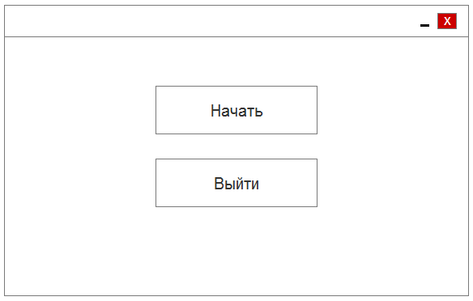

Рисунок 1 Главное меню

1. При нажатие «Продолжить» или «Начать», пользователь переходит в игровое меню, причем при нажатие «Начать» пользователем попадает на первый уровень игры, при нажатие «Продолжить», пользователем переходит на начало того уровня, в который играл последний раз.

«Индикатор жизни персонажа» – «жизни» персонажа, состоит из тр1х элементов

«II» - пауза

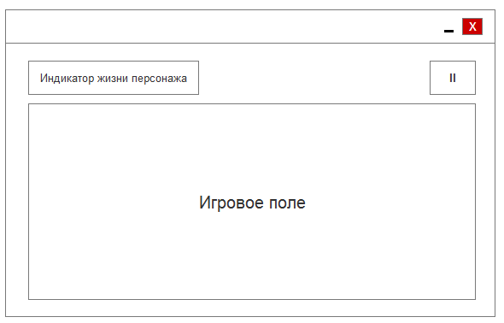

Рисунок 2 Игровое меню

1. При нажатие «Пауза» - пользователь попадает в меню, где содержатся два графических интерфейса: «Продолжить» - продолжить игру с того места, когда пользователь нажал элемент графического интерфейса «Пауза, и «Выйти» - выход пользователя из игры.

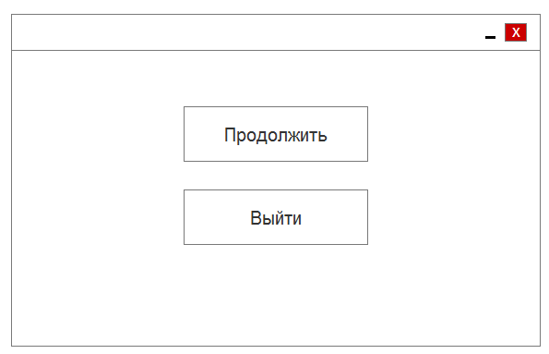

Рисунок 3 Меню, при нажатие графического интерфейса "Пауза"

Pflfx